24-25-1《线性代数》练习题

一、单项选择题
1. 设矩阵为3阶可逆矩阵，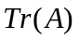表示的主对角线元素之和，为非零常数， 则（ ）.
（A）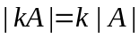 （B）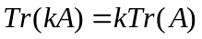
（C）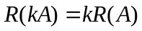 （D）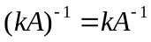
2. 设n阶矩阵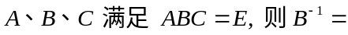（ ）.
（A）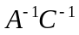 （B）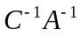 （C）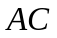 （D）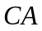
3. 已知为矩阵. 下列说法正确的是（ ）.
（A）若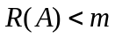，则中必有一行全为0；
（B）若，则非齐次线性方程组无解；
（C）若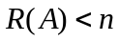，则非齐次线性方程组有无穷多解；
（D）若，则的列向量组线性相关.
4. 设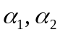是齐次线性方程组的解，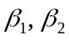是非齐次线性方程组的解，则（ ）.
（A）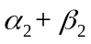是的解; （B）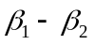是的解;
（C）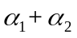是的解; （D）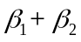是的解.
5. 已知3元非齐次线性方程组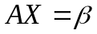的两个解向量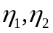满足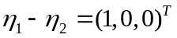，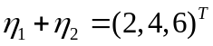. 若秩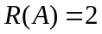，则的通解为（ ），其中k为任意常数.
（A）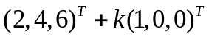 （B）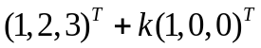
（C） 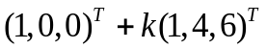 （D）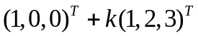
6. 设矩阵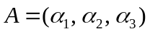经过初等行变换可化为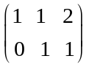，则必有（ ）.
（A）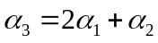； （B）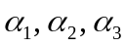线性相关，但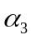不能由表示；
（C）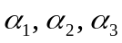线性无关； （D）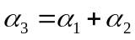.
7. 下列向量组中能构成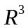的一个基的是（ ）.
（A）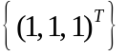; （B）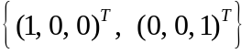;
（C）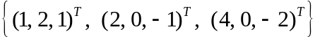; （D）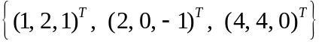.
8. 若n阶矩阵与相似，则必有（ ）.
（A）存在n阶可逆矩阵使得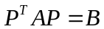; （B）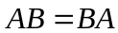;
（C）存在n阶可逆矩阵使得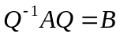; （D）与均可对角化.
9. 设是3阶矩阵，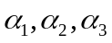是3维非零列向量，如果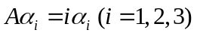，则下列结论正确的是（ ）.
（A）若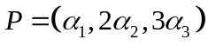，则有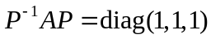；
（B）若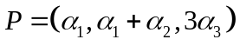，则有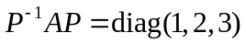；
（C）若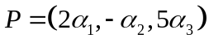，则有；
（D）若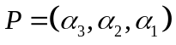，则有.
10. 下列矩阵不可以对角化的是（ ）.
（A）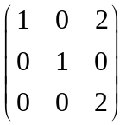； （B）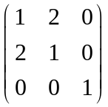； （C）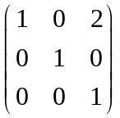；（D）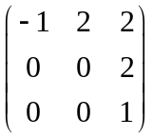
11. 设3阶矩阵与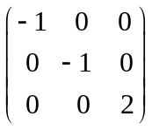相似, 则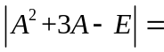（ ）.
（A）81； （B）2； （C）57； （D）9.
12. 已知n元正定二次型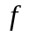的矩阵为，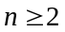，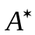为的伴随矩阵，则（ ）.
（A）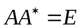; （B）二次型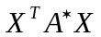的矩阵是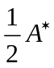;
（C）的秩小于n ; （D）是正定的.
13. 已知n阶矩阵是正交矩阵，，为的伴随矩阵，则必有（ ）.
（A）; （B）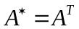;
（C）是正交矩阵; （D）是正定的.
二、填空题
1. 设4阶行列式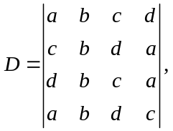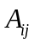是D中元素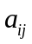的代数余子式，则
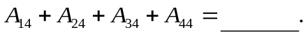
2. 设矩阵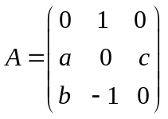，且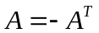，则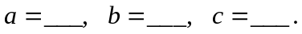
3. 设n阶矩阵满足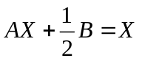，其中为n阶可逆矩阵，则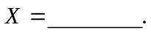
4. 设矩阵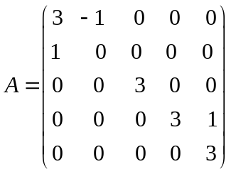，则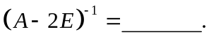
5. 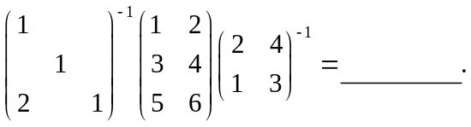
6. 若向量组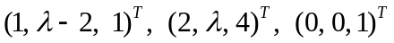线性相关，则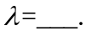
7. 设矩阵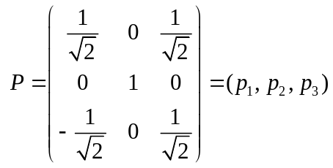，则向量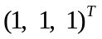在基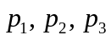下的坐标为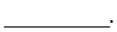
8. 已知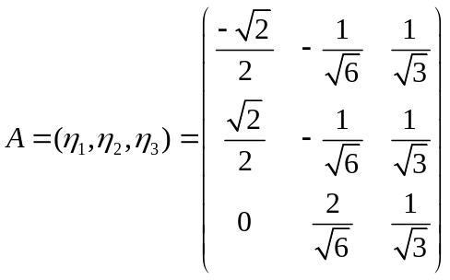是正交矩阵，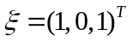，则在基
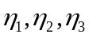下的坐标为 .
- 已知矩阵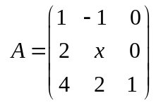的特征值为1，2，3，则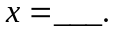
10. 已知3阶矩阵的特征值为1，−1，2，E是单位矩阵，则行列式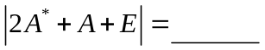.
11. 已知二次型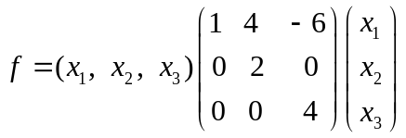，则该二次型的矩阵是
12. 设3阶实对称矩阵的特征值分别为1，2，3，则当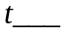时，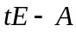为正定矩阵，其中为单位矩阵.

- 当满足 时，实二次型 是正
定二次型.

三、 解答题 (要求写出证明过程或演算步骤)
1. 已知矩阵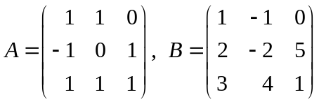，求
(1)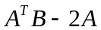; (2) 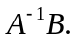
2. 已知向量组
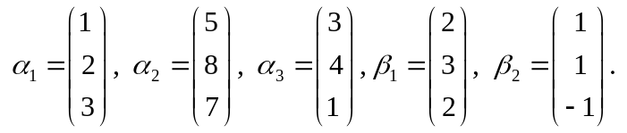
(1)证明: 向量组与向量组等价.
(2)求出向量组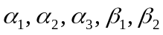的一个最大无关组，并把其余的向量用该最大无关组
线性表示.
- 设向量组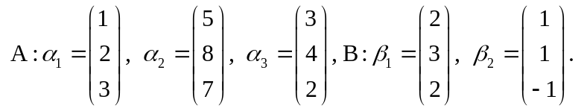
(1)求出向量组的一个最大无关组，并把其余的向量用该最大无关组
线性表示.
(2)证明：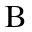组能由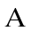组线性表示，但组不能由组线性表示.
4. 已知向量组
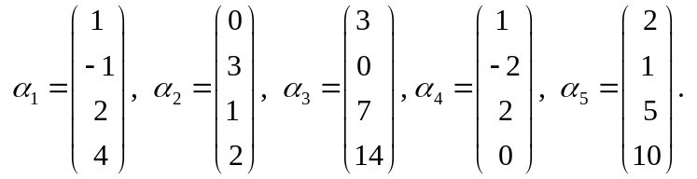
(1)证明: 矩阵方程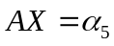有解，其中矩阵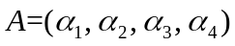；
(2)求出向量组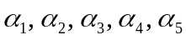的一个最大无关组，并把其余的向量用该最大无关组线性表示.
5. 已知是3维实向量空间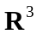的一个基，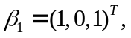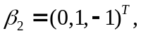 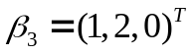是的一组向量.
(1)证明：向量组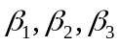是的一个基；
(2)已知向量在基下的坐标为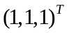, 求在基下的坐标.
6. 当，b为何值时，线性方程组
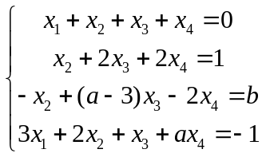
有唯一解、无解、无穷多解？当方程组有无穷多解时求其用特解和导出组的基础解系表示的通解.
7. 已知矩阵
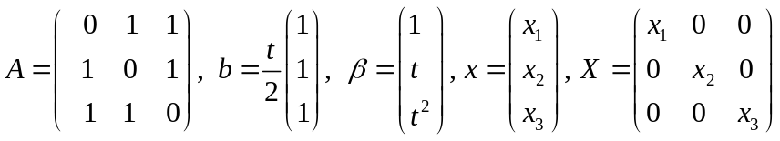.
(1)求出以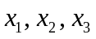为变量的线性方程组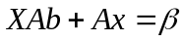的增广矩阵.
(2)当取何值时，线性方程组有唯一解、无解或无穷多解？并在有无
穷多解时，求出用其特解和导出组的基础解系表示的通解.
- 设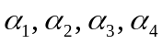是齐次线性方程组的一个基础解系，证明:
也是的一个基础解系.
9. 设为3阶矩阵，是3维列向量. 已知向量组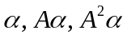线性无关，且满足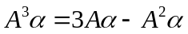，证明:
(1)矩阵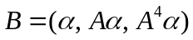可逆;
(2)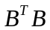为正定矩阵.
10. 设实对称矩阵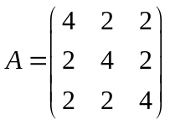，
(1)求出的所有特征值和特征向量；
(2)求一个正交矩阵和对角矩阵使得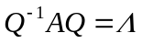；
(3)证明: 当实数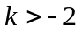时, 实对称矩阵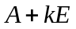为正定矩阵.
11. 已知二次型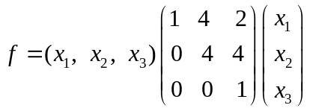，求该二次型的矩阵，并用正交变换法把化为标准形.（要求写出所做的正交变换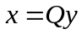及所化得的标准形.）
12. 用正交变换法化二次型为标准形.（要求写出所做的正交变换及所化得的标准形.）

